 |  | 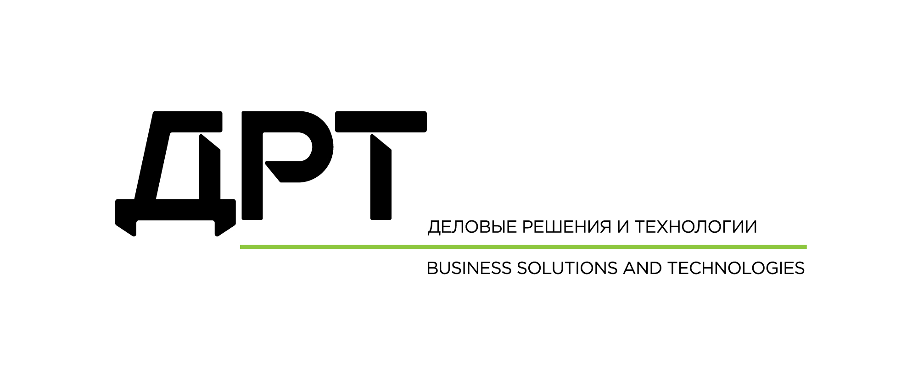 |  | 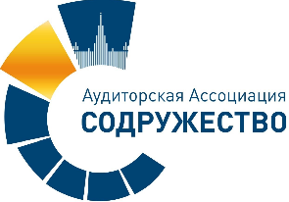

Кафедра информационно-аналитического обеспечения
и бухгалтерского учета

Мероприятия Бухгалтерской недели
21 ноября 2023 г.
12.30 ч. -14.30 ч. | Интеллектуальная игра для будущих бухгалтеров и аудиторов на площадке партнера Kept | ул. Вокзальная магистраль 1/1
15.00 ч. | Конкурс стенгазет, посвященный Дню бухгалтера в России | Холл 5 корпуса,  ауд. 5-209
22 ноября 2023 г.
11.25 ч. – 13.00 ч. | Ток-шоу «Диалог с профессионалом» | ауд. 5-101
23 ноября 2023 г.
14.00 час. - 17.00 час. | Круглый стол СРО Аудиторская ассоциация «Содружество» на тему «Определение стоимости аудиторских услуг: рынок или тариф» | ауд. 5-619, Zoom
24 ноября 2023 г.
12.00 час. | День профориентации: Бухгалтерский квиз и экскурсия для школьников | ауд. 5-213
28 ноября 2023 г.
14.00 ч. – 18.00 ч. | Международная научно-практическая конференция  «Проблемы и перспективы развития информационного обеспечения управления в условиях цифровой трансформации экономики»  Студенческие секции  https://nsuem.ru/landings/accounting/lp/news_124044/ | Zoom
29 ноября 2023 г.
14.00 ч. – 18.00 ч. | Международная научно-практическая конференция  «Проблемы и перспективы развития информационного обеспечения управления в условиях цифровой трансформации экономики»  Пленарное заседание  (с видеотрансляцией и дистанционным участием)  https://nsuem.ru/landings/accounting/lp/news_124044/ | ауд. 5-316, Zoom

